**Báo Cáo**

**Trường Đại Học Khoa Học Tự Nhiên**

**GitHub**

***Họ Tên: Đỗ Đăng Khoa***

***MSSV: 1560265***

# Trả lời các yêu cầu

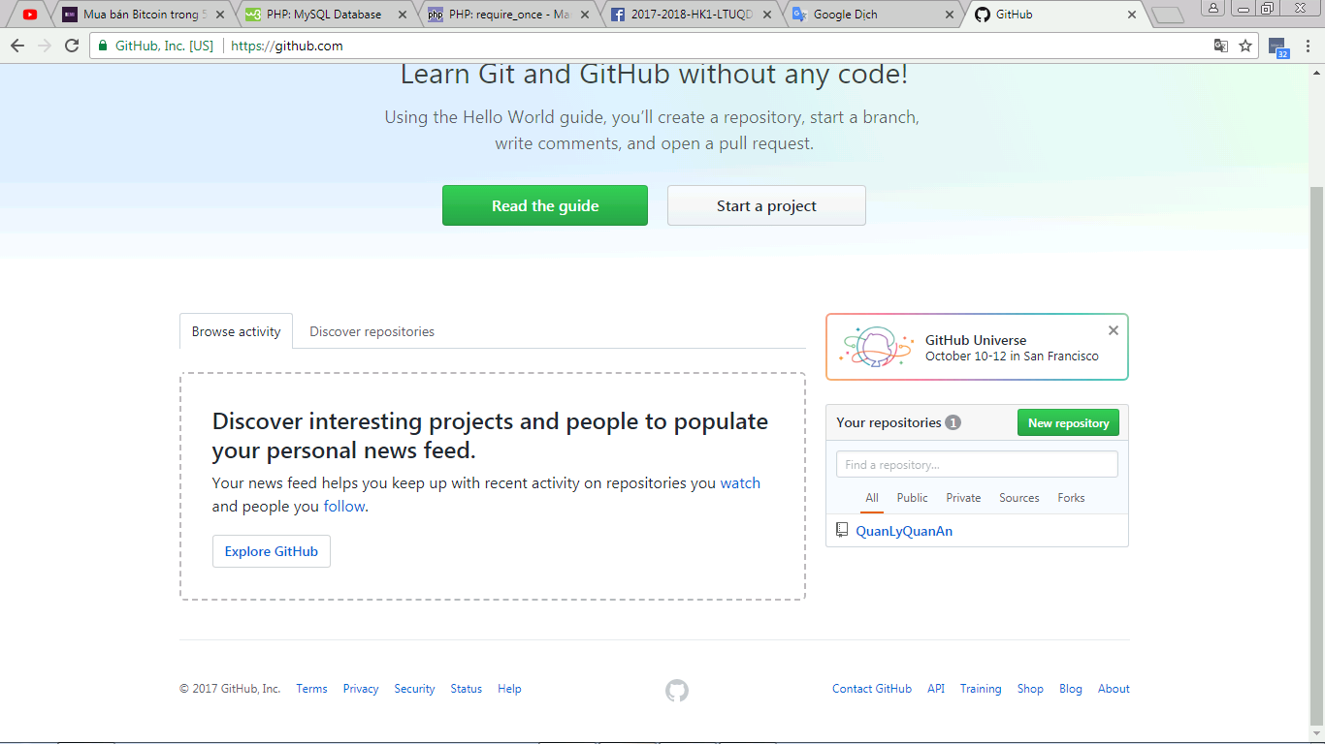

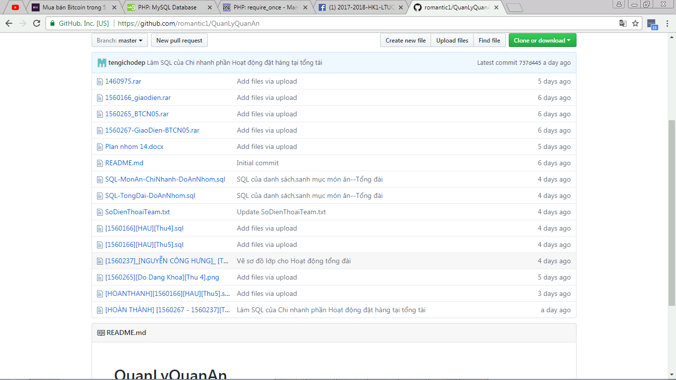

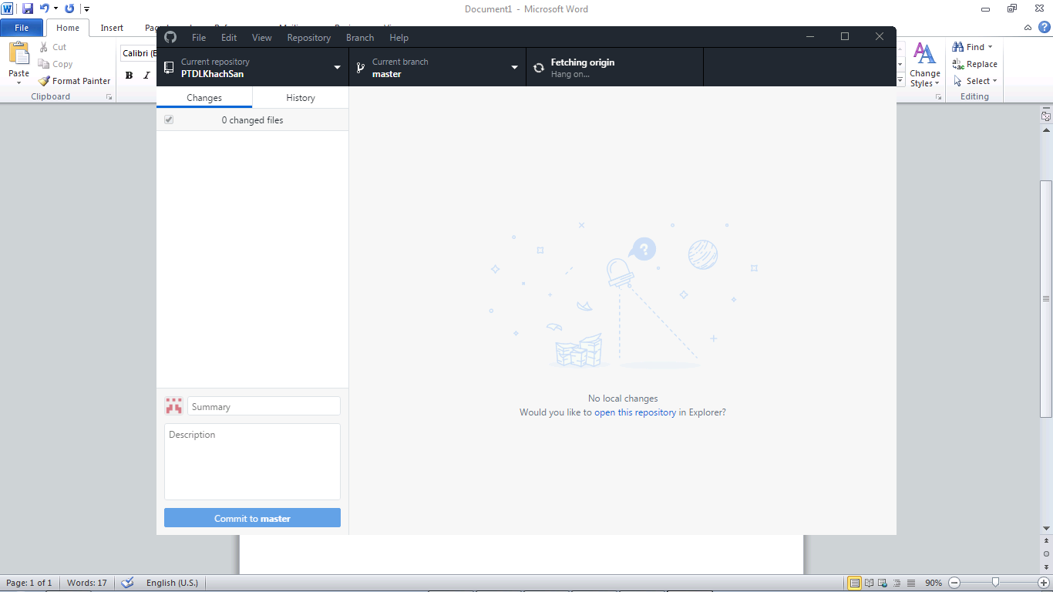

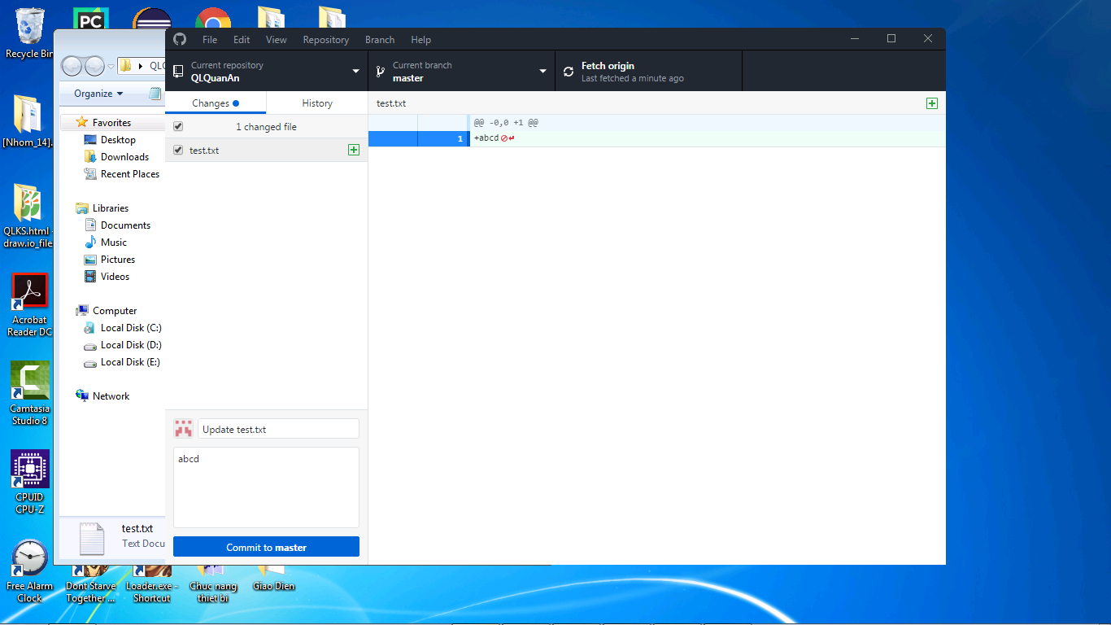

## Trước khi push

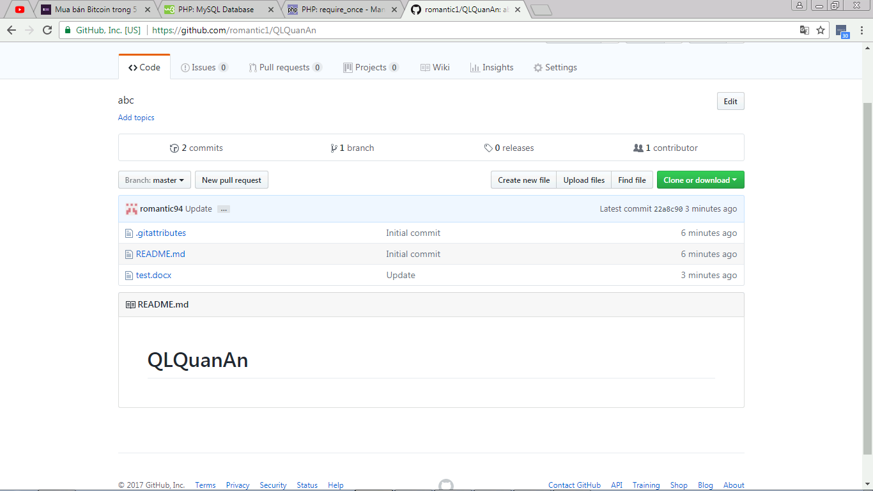

## Sau khi push

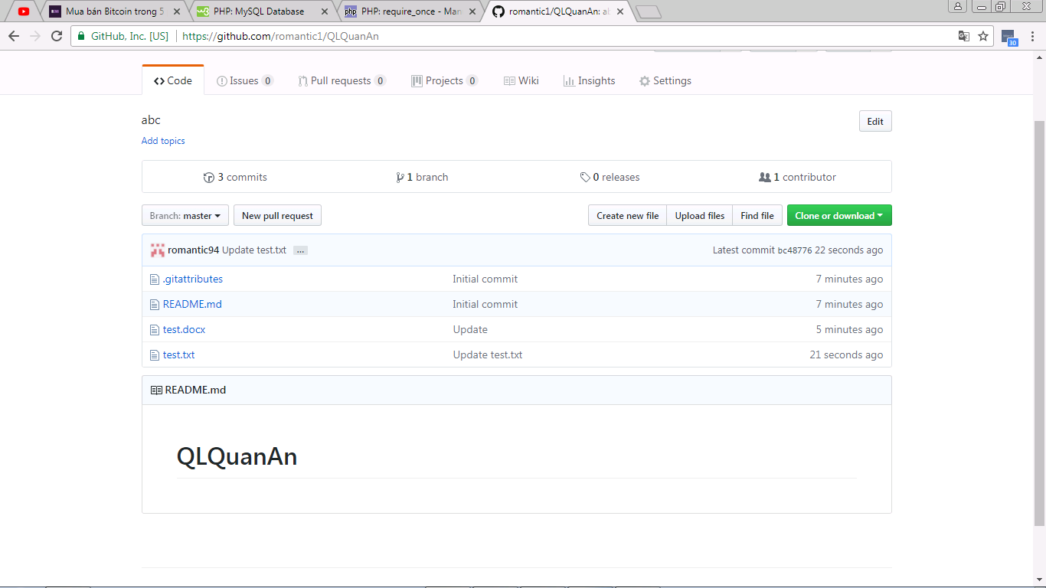

## Trước khi pull

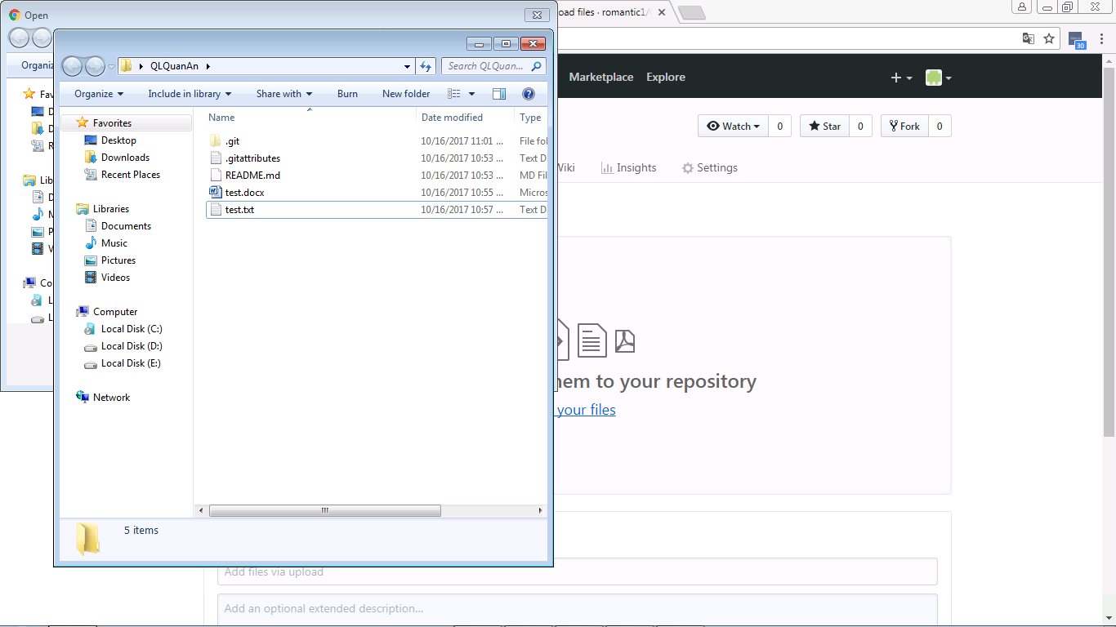

## Sau khi pull

